京都府府営住宅駐車場における

コインパーキング事業

事　業　者　募　集　要　項

京都府建設交通部住宅課

令和７年1月

目次

＜募集要項＞

1. 募集の目的　　　　　　　　　　　　　　　　　　…p.3
2. 事業の対象となる府営住宅等の概要及び留意点　　…p.3
3. 応募者の資格　　　　　　　　　　　　　　　　　…p.4
4. 使用許可の条件　　　　　　　　　　　　　　　　…p.4
5. その他留意事項　　　　　　　　　　　　　　　　…p.5

＜添付資料＞

使用許可特記事項　　　　　　　　　　　　　　　　　…p.7~8

行政財産使用許可書（案）　　　　　　　　　　　　　…p.9~10

対象物件配置図及び現地写真　　　　　　　　　　　　…p.11~12

**１　募集の目的**

府営住宅西大久保団地において入居者の高齢化等により、駐車場空き区画が増加している背景を

　　　 受け、駐車場の一部を訪問介護事業者の送迎や入居者の親族等来客者が一時駐車に利用できるコ

　　　 インパーキングとして整備し入居者の利便性向上を図ります。

**２　事業の対象となる府営住宅等の概要及び留意点**

1. **府営住宅の概要**

|  |  |  |  |  |
| --- | --- | --- | --- | --- |
| 団地名 | 所在地 | 管理戸数 | 入居者数 | 入居率 |
| 西大久保 | 宇治市大久保町平盛  宇治市大久保町旦椋 | 2,070戸 | 3,152人 | 80.8% |

（令和６年３月31日時点）

（２）**対象物件の概要**

|  |  |  |  |  |  |
| --- | --- | --- | --- | --- | --- |
| 団地名 | 物件番号 | 所在地 | 使用許可  区画数 | 使用許可面積 ※ | 最低使用料 |
| 西大久保 | １ | 宇治市大久保町平盛  第２駐車場（37棟南） | 7区画 | 89.75㎡  （12.5㎡×7区画＋2.25㎡） | 875,440円 |
| ２ | 宇治市大久保町旦椋  第３駐車場（32棟南） | 10区画 | 127.25㎡  （12.5㎡×10区画＋2.25㎡） | 1,377,330円 |
| ３ | 宇治市大久保町旦椋  第13駐車場（22棟北） | 10区画 | 127.25㎡  （12.5㎡×10区画＋2.25㎡） | 1,377,330円 |

※１ 駐車場所在地地図および写真は添付資料をご覧ください。

※２ 物件ごとに事業者の募集を行いますので、個別に入札をお願いします。

※３ 最低使用料の算定は京都府行政財産使用料条例に基づきます。

※４ 使用許可面積欄の2.25㎡は精算機等の必要設備の設置面積となります。

（３）**留意点**

ア　事業者は、本要綱、使用許可書に付す条件及び使用許可特記事項に基づき、府と協議のうえ対

　　象物件に自らの資金負担により、コインパーキング事業及の設計・整備及び管理・運営をしていただきます。

イ　コインパーキングの運営に係る申請その他使用許可物件を使用するために必要な手続及

　び費用は、原則として事業者負担となります。

ウ　使用許可物件の地下埋設物調査、地盤調査及び土壌調査等は行っておりません。

エ　使用許可物件は、現状有姿での貸付けとなります。

オ　現地説明は行いませんので、入札者の方は必ずご自分で現地確認や諸規制の確認を行って

　ください。

カ　事業者には、使用許可期間満了時には対象物件を原状回復し、京都府に返還していただきます。

　　　ただし、但し京都府が特に承認した場合は、この限りではありません。

キ　コインパーキングの運営にあたり、使用許可の対象としている敷地以外の場所で案内板

　　等の広告物の設置を希望する場合は、別途協議の上認めることがありますのでご相談くださ

　　い。

**３　応募者の資格**

京都府内に事業所(事務所等を含む。）を置く、又は置こうとする法人その他の団体であって次の全ての要件を満たすことを要します。

（１）**資格要件**

ア　地方自治法施行令第167条の４の規定により京都府から入札の参加資格を取り消されていな

　いこと。

イ　京都府税、法人税及び消費税の滞納がないこと。

ウ　会社更生法、民事再生法等による手続きを行っている団体でないこと。

エ　暴力団員による不当な行為の防止等に関する法律第２条第２号に掲げる暴力団、同条第６号に規定する暴力団員である役職員を有する団体並びにそれらの利益となる活動を行う者でないこと。

1. **能力要件**

　　ア　当該法人が行う事業のうち駐車場事業が主要事業であること。

イ　駐車場施設の経営に必要な知識、経験、資格、資力及び信用を有し、かつ、駐車場事業の経験を１０年以上有する者であること。

**４　使用許可の条件**

（１）**使用許可**

　　　コインパーキングの整備は、地方自治法第238条の４第７項に規定する行政財産の使用許可（以下「使用許可」という。）により行うため、実施に当たっては京都府に対して使用許可申請を行い、使用許可を得てください。

　　　なお、使用許可申請は事業を実施する物件ごとに申請を行ってください。

使用許可の条件は、別紙「使用許可特記事項」をはじめとする本募集要項によります。

（２）**事業期間**

　　　許可日から年度ごとの更新

ただし、資格要件を充足する場合は、地方自治法第238条の４第７項に規定する行政財産の使用許可を行い、３年間まで年度毎に許可を更新します。

令和９年４月以降は改めて国土交通省の承認を得る必要がありますので、承認の下での使用となります。なお、９年度中に再度入札を行い、落札者にて使用可能です。

（３）**コインパーキングの利用料金体系**

　　　60分/200円、24時間最大600円、以内の範囲で設定をお願いします。

（４）**事業者が京都府に支払う使用料**

　　　使用料（年額）は、入札により決定した金額（年額）となります（使用期間が１年に満たない場合は月割により使用料を算定します。また、月途中から使用を開始することとなった場合は、当該月は日割により使用料を算定します。）。

　　　ただし、毎年度、京都府行政財産使用料条例に基づき年額最低使用料を見直します。見直し後の年額最低使用料が提案価格を上回った場合は、使用料を改定することとします。

　　　事業者は、京都府が発行する納入通知書により、行政財産使用許可書に定める期間のうちに使用料を納付してください。

（５）**使用許可部分の返還等**

使用許可期間が終了（更新時は除く）、又は使用許可が取消等となった場合は、速やかに原状回復してください。なお、原状回復に要する費用は全て事業者の負担とし、原状回復が遅れたことで府に損害が生じた場合は、事業者はこれを賠償しなければなりません。

また、コインパーキングの整備後に、入居者のための駐車場が不足した場合又は府の建替事業等により使用許可部分が必要となった場合は、原状回復したうえで、府に返還してください。

加えて、府営住宅指定管理者等が行う補修等工事や地元府営住宅自治会等の特別な事情により、コインパーキングの使用を一時的に中止しなければならない場合はこれに応じてください。

なお、返還及び一時中止に伴う事業者損失について、府はその責を負いません。

（６）**再委託の禁止**

時間貸等駐車場の管理・運営にあたっては、全部または主要な部分の第三者への委任し、又

は請け負わせてはなりません。

　ただし、あらかじめ府の書面による承諾を得た場合に限り、コールセンターの運営等、事業

の一部（主要な部分を除く。）を第三者に委任し、又は請け負わせることができます。この場

合において、事業者は、当該第三者の行為のすべてについて責任を負うものとします。

　事業者は、第三者への委任等への府の承諾を得ようとするときは、第三者に委託等を行う業

務の内容・範囲、受任者または下請負人の所在地・業者名・代表者名、契約予定金額その他府

が必要とする事項を書面により府に通知してください。

**５　その他留意事項**

1. 本地域の府営住宅は、指定管理者制度により、駐車場を含めた府営営宅の管理を行ってお

　　　ります。そのため、事業者は、京都府と同様、指定管理者（京都府住宅供給公社。以下、「公社」という。）とも連携・協力して事業を行ってください。

また、府営住宅入居者が利用している月極駐車場の巡回・清掃・除草等の現地管理業務は、が府営住宅等自治会に委託しているので、状況に応じて公社の指示のもと、同様に連携・協力してください。

1. 事業実施にあたっては、京都府又は公社（以下「府等」という。）の指示に基づき、

　　府営住宅自治会等への説明や現場協議を行ってください。

1. 整備したコインパーキングの利用状況について、四半期ごとに利用率等をまとめた、「使

　　用状況報告書」を京都府へ提出してください。また、京都府の施策的な観点から、随時各種

の管理状況データ等の提供を求める場合があるので、その際は可能な限り協力してください。

1. 使用許可の終了又は許可の取り消しにより、新たな事業者が事業を行うこととなった場合

　　　は、速やかにコインパーキング設備機器等を撤去してください。

　また、新たな事業者が事業を円滑にできるよう必要事項を引き継いでいただくとともに、

新たな事業者からの問い合わせ等があれば現地での協議も含めて丁寧に対応してください。

1. 入札に参加する場合は、入札価格の100分の５の金額の入札保証金を、京都府が発行する納付書により開札日までに納付してください。

ただし、申請時に提出した営業実績調書（第4号様式）により、過去２年間に官公庁と本入札と同種の事業に係る複数回の取引実績が確認できる場合は免除とします

□□添付資料□□

【別紙】

使用許可特記事項

①問い合わせ等への対応

・コインパーキングに係る本府営住宅自治会からの問い合わせや苦情等があった場合は適宜現地確認を行い、誠意をもって丁寧な対応に努めてください。

②施設整備及び保守管理

・コインパーキングの整備にあたっては、本府営住宅の入居者（以下「入居者」という。）や近隣住民等に、自動車のヘッドライトや排気ガス、利用者が出すゴミ、精算機が発する照明や音量等が迷惑とならないよう配慮してください。

※利用者に騒音への配慮、アイドリングやゴミの置き捨て等をしないよう啓発してください

・コインパーキングの整備にあたっては、駐車場出入口にゲートを設置する方式（ゲート方式）、駐車場区画にフラップ板を設置する方式（ロック方式）その他利用料金を適切に徴収することができる方式のいずれかを府に提案し、府と協議を行ってください。

・コインパーキングに使用する区画と入居者用区画との境界を明確にしてください。

・コインパーキングに必要な設備の整備及び必要な保守管理は事業者の負担とします。なお、コインパーキングの管理運営に直接関係のない機器や設備を設置してはなりません。(例　飲料等の自動販売機等)。また、電源は、特段の事情がない限り、住宅内の引込メーター等からではなく、事業者が個別に直接引き込んでください。ただし既設外灯の電気料金を事業者が負担する必要はありません。

・コインパーキングとして使用するにあたり区画幅や通路等の改修が必要な場合は、事業者が行ってください。なお、改修する場合は、あらかじめ府の承諾を得てください。

・ゲート方式にてコインパーキングを整備する場合、外部から府営住宅駐車場への出入口が複数あることにより、出入口の閉鎖が必要となる時は、府と協議を行った上で、府等と連携して、府営住宅等自治会等に説明を行い、理解を得た上で実施してください。

・コインパーキングの整備に係る関係規程を遵守してください

・迷惑駐車及び不正利用（車両以外の放置物）等に対しては、事業者が以下の対応を行ってください。（警告書の貼り付け等に要する費用は事業者の負担とします。）

ア） 警告書の貼り付け等による所有者への警告及び府への状況報告

イ） 所有者の確認及び解消に関する必要な措置及び府への状況報告

ウ） 放置車両の撤去業務

エ） 苦情・問合せ

③清掃

・次のア、イの範囲に基づき、アについては週２回以上、イについては半年に１度、年２回以上の清掃を行ってください。

ア　コインパーキング区画内、コインパーキング区画の前面車路の半分及びコインパーキング区画周囲（１ｍ程度）（植栽帯部分含む）

イ　上記の清掃範囲内にある側溝及び排水枡

※基本的な清掃の考え方については上記によりますが、コインパーキング利用者に起因するゴミ等、及びコインパーキング（設備機器及びフェンス等含む）周辺の清掃をすることに加え、府営住宅等自治会等からコインパーキングに係る清掃に対する苦情・要望等があった場合は、上記に限らず誠意を持って対応してください。

④除草

・次のア、イの範囲に基づき、半年に１度、年２回以上の除草を行ってください。

ア　コインパーキング区画内に生える草

イ　コインパーキング利用者の車両にかかるような区画周辺の草

※基本的な除草の考え方については上記によりますが、コインパーキング（設備機器及びフェンス等含む）周辺の除草をすることに加え、府営住宅等自治会等からコインパーキングに係る除草に対する苦情・要望等があった場合は、上記に限らず誠意を持って対応してください。

⑤管理体制

・コインパーキングの利用に係るトラブル･苦情対応は事業者が24時間体制で速やかに対応してください。（原則、通報から概ね30分以内でトラブルのあった現場へ到着してください。）

・ゲート(精算機)等に設置するインターフォン及び電話によるコールセンター等による対応ができるようにしてください。

⑥看板･誘導案内板等

・府営住宅等敷地内にコインパーキングがあることを案内する看板や、コインパーキングまでの誘導案内板の内容については、事前に府に提案し承諾を得てください。また設置箇所については、府等が支障ないと判断し、かつ自治会に説明のうえ、理解が得られた場所であれば設置可能です。

・外部からコインパーキングの空き状況が確認しにくい場所に整備する場合は、公道から見える場所に｢満車｣｢空車｣の状況を表示する案内板を設置してください。

・外部からコインパーキングへの誘導にあたっては、一方通行の標識に逆行する誘導を行なわない等、道路交通に混乱を生じさせないようにしてください。また、敷地内の通行に関して、一方通行のルールを設けている場合があるので、その場合はルールに沿った看板や誘導案内板の設置を行うなど、敷地内の通行ルールに配慮してください。

・コインパーキング区画への誘導に関する案内は、入居者用区画に誤ってコインパーキングの利用者が駐車しないよう適切に表記してください。

・利用料金の表記を巡って利用者とトラブルにならないよう配慮してください。

⑦福祉サービス等への配慮

・ゲート方式によるコインパーキングを整備することで、外部から府営住宅敷地内への車両の出入口が当該ゲートからに限られることになる場合は、一時的に進入する車両（介護送迎・宅配(郵便)等）が出入りできるよう配慮してください。

⑧消防･警察･その他官公署との協議

・消防･警察･市役所(ゴミ収集･コインパーキング指導)との必要な協議･調整は、事業者が行ってください。府等の同席が必要な場合は協力してください。

○○第○○号

令和　年　月　日

　　　　　　　　　　　　様

　　　　　　　　京都府山城北土木事務所長

行政財産使用許可書（案）

　令和　　年　　月　　日付けで申請のあった行政財産使用については、下記の条件を付けて許可します。

記

（使用物件）

第１　使用を許可する物件（以下「許可物件」という。）は、次のとおりとする。

(1)　名　称

(2)　所在地

(3)　種　別

(4)　数　量

(5)　使用部分（別図のとおり）

（使用目的）

第２　使用を許可された者（以下「使用者」という。）は、以下の許可内容及び別紙「使用許可特記事項」をはじめとする、「京都府府営住宅駐車場におけるコインパーキング事業 事業者募集要項」（以下、「募集要項」という。）の内容を遵守しなければならない。

（使用上の制限）

第３　使用者は、許可物件をコインパーキング以外の用途に供してはならない。

（使用期間）

第４　使用を許可する期間は、令和　年　月　日から令和　年　月　日までとする。

（使用期間の延長）

第５　使用者は、使用期間の満了後引き続き使用しようとするときは、京都府が指定する時期までに、行政財産使用許可申請書を京都府（以下「府」という。）に提出しなければならない。

（使用料）

第６　使用料は、年額　円（入札により決定した金額）とする。ただし、使用許可の期間

　　が１年に満たない場合には、その月割による額を使用料とする。

第７　使用料は、京都府が発行する納入通知書により、使用許可の日から30日以内に納付しなければならない。

(使用料の改定)

第８　京都府行政財産使用料条例（昭和39年京都府条例第38号）の改正その他の事情の変更により必要があるときは、使用料を改定する。

（費用の負担）

第９　使用者は、許可物件の維持保存のため通常必要とする経費のほか、許可物件に付帯する電気、水道、ガスその他の設備の使用に必要な経費を負担しなければならない。

（使用物件の管理・維持保存）

第10　使用者は、常に善良なる管理者の注意をもって、許可物件を維持保存しなければならない。

第11使用者は、物件の修繕その他の管理上必要な行為をし、または許可内容の全部若しくは一部の変更を求めようとするときは、事前に書面で申し出て、知事の承認を受けなければならない。

（転貸等の禁止）

第12　使用者は、許可物件を転貸する等第三者に使用させ、又は担保に供してはならない。

（使用許可の取消または変更）

第13　府は、次の各号の一に該当するときは、使用許可の取消し、または変更をすることができる。

(1) 府が許可物件を公用又は公共用に供するため必要とするとき。

(2) 使用者が許可書の内容に違反したとき。

(3) 不正の手段により許可を受けたとき。

(4) 使用者が京都府暴力団排除条例（平成22年京都府条例第23号）第２条第４号に掲げる暴力団員等に該当し、又は該当していたことが判明したとき。

第14　府は、第13の使用許可の取消し又は変更により、使用者に損失が生じても、これを補償しない。

（原状回復）

第15　使用者は、使用許可の期間が満了したとき、又は第13により使用許可が取り消され、若しくは変更されたときは、指定された期日までに、自己の負担において、許可物件の全部又は一部を原状に回復して、返還しなければならない。ただし、特に知事の承認を受けたときは、この限りでない。

第16　使用者は、自己の責に帰すべき理由により、許可物件の全部又は一部を滅失又はき損したときは、その損害を賠償しなければならない。ただし、許可物件を原状に回復したときはこの限りでない。

第17　使用者は、自己の責に帰すべき理由により、許可物件の全部又は一部を滅失又はき損したときは、直ちにその状況を京都府建設交通部住宅課（以下「住宅課」という。）に報告するとともに、住宅課係員の指示に従わなければならない。

（損害賠償）

第18　第15の場合のほか、使用者は、この許可内容に定める義務を履行しないため府に損害を与えたときは、その損害を賠償しなければならない。

第19　使用者は、使用許可期間が満了し、又は使用許可の取消しがあった場合において、使用許可期間中に使用者が許可物件に関して投じた必要費及び有益費があっても、これを府に請求しないものとする。

（調査・報告）

第20　許可者は、許可物件について随時に実地調査を行い、その使用に関し必要な指示をし、又は報告を求めることができる。

第21　使用者は、四半期ごとに京都府にコインパーキングの利用状況やその管理状況をまとめた、「使用状況報告書」を提出するものとする。

（その他）

第22 この使用許可について疑義があるとき、又は許可物件の使用について疑義が生じたときは、すべて許可者の決するところによる。

〇駐車場配置図

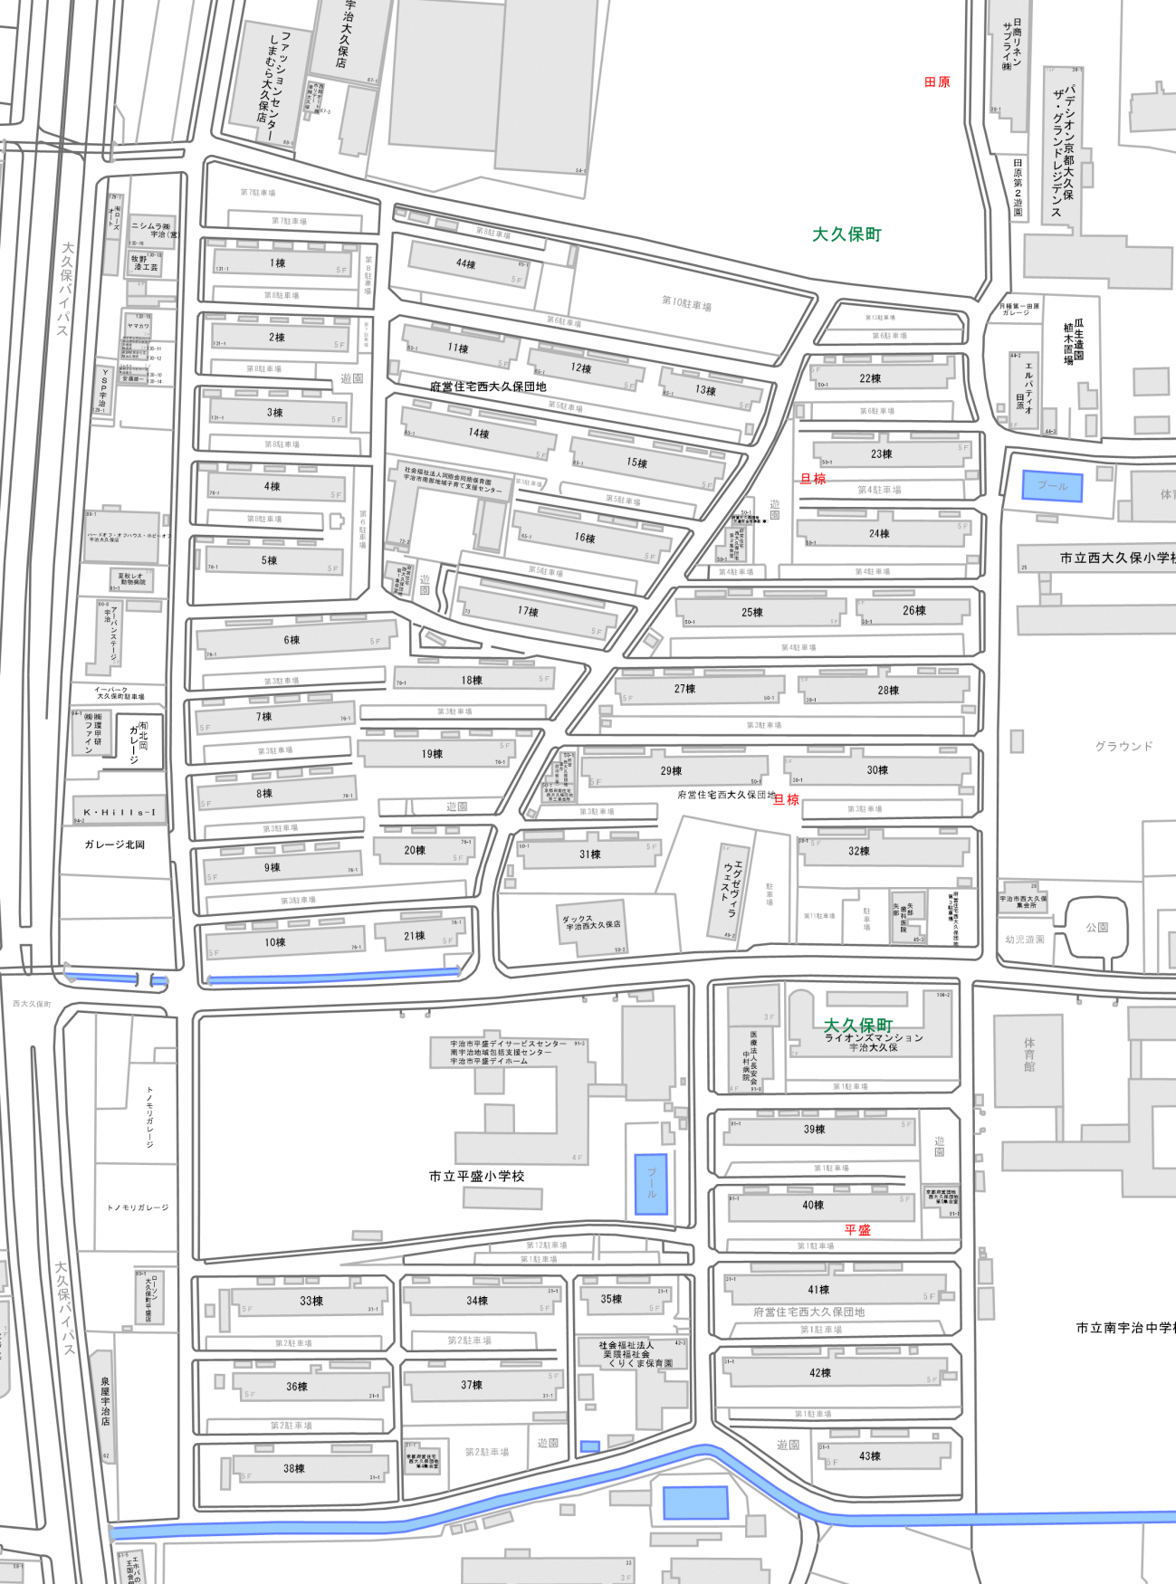

第２駐車場

第13駐車場

第３駐車場

〇現地写真

①第２駐車場

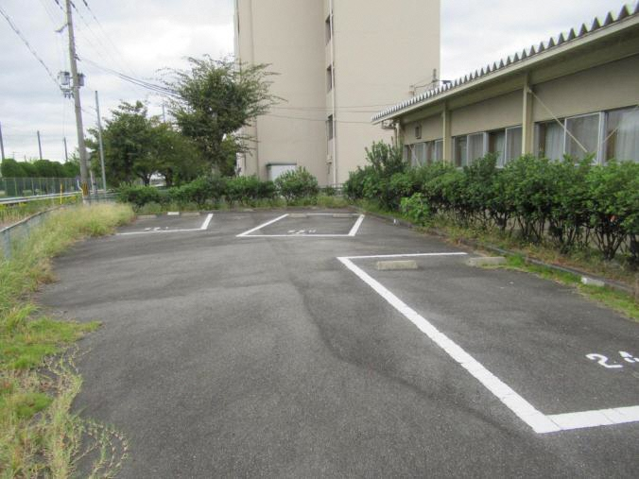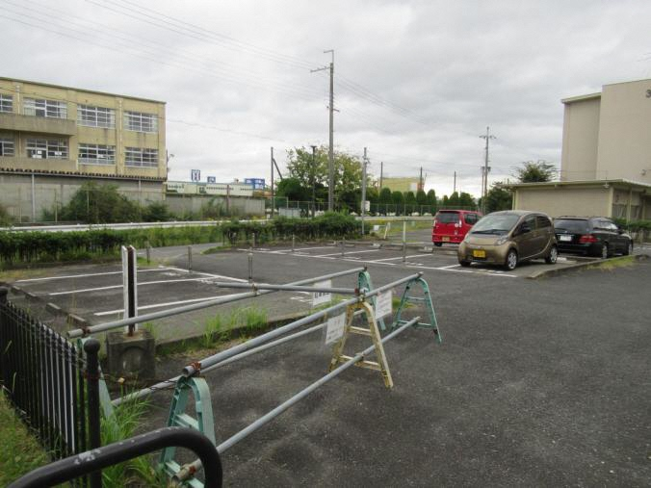

②第３駐車場

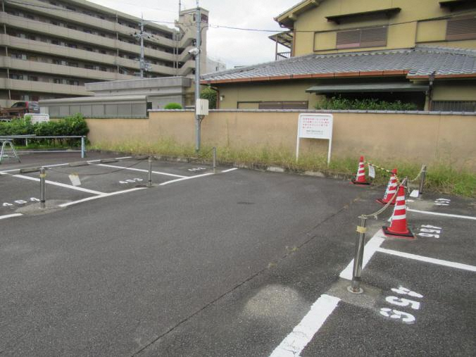

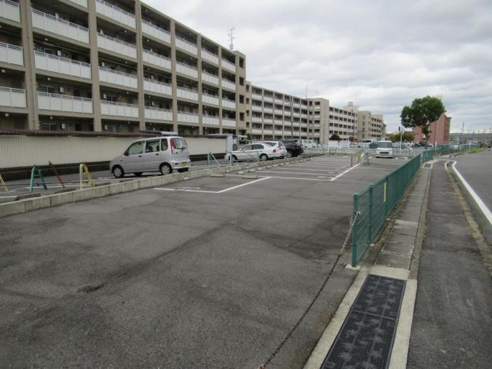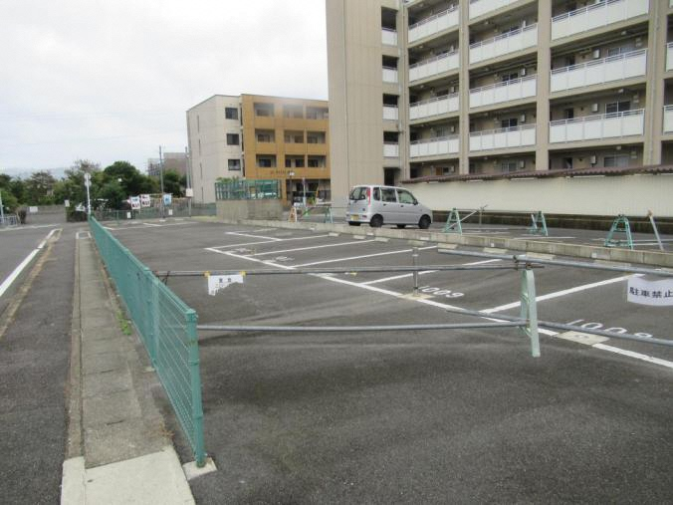③第13駐車場